CNC zlecenia przydatne w obróbce metali
Współczesny przemysł wygląda zdecydowanie inaczej niż ten, znany jeszcze z końcówki XX wieku. Technologia i automatyzacja sprawiły, że wiele czynności można robić zdecydowanie szybciej, a przede wszystkim dokładniej. Pojawiły się między innymi CNC zlecenia, które uznawane są obecnie za podstawową działalność przemysłową.

Warto powierzyć skrawanie materiałów profesjonalistom
Gdyby określić czym dokładnie są CNC zlecenia, najpierw należałoby dowiedzieć się nieco więcej o obróbce metali. To właśnie dzięki niej wiele produktów codziennego użytku zawdzięcza swój ostateczny wygląd. W przypadku maszyn CNC, czyli tzw. maszyn numerycznych możemy mówić o precyzyjnych efektach automatyzacji, które w połączeniu z pracą ludzką generują artykuły najlepszej jakości.

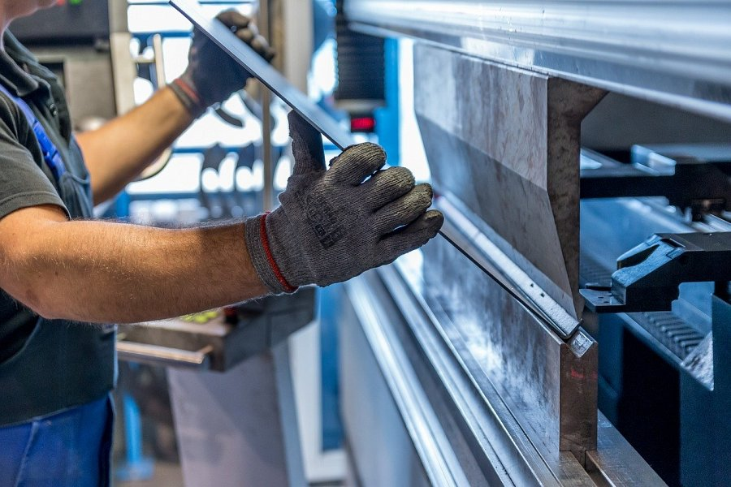
CNC zlecenia, czyli połączenie technologii z precyzyjną obróbką metali
Dlatego też wiele osób chcąc uzyskać odpowiedni wygląd materiału, decyduje się na profesjonalną jego obróbkę kierując profesjonalnym firmom CNC zlecenia. Do grona takich fachowców można śmiało zaliczyć firmę Farem Poland, która od wielu lat udowadnia swoim klientom, że potrafi swoje zdobyte doświadczenie wykorzystywać w codziennej pracy. Podejmuje się zarówno obrabianiu metali, jak i materiałów sztucznych. CNC zlecenia realizowane przez Farem Poland odbywają się przy wykorzystaniu nowoczesnej technologii, dzięki czemu klient ma pewność, że zlecona usługa zostanie wykonana starannie i w pełni profesjonalnie.

